### 任务2：使用Core DOM方式动态添加表格

#### 2.1 查看节点

**1.使用getElement系列方法访问指定节点**

* getAttribute(“属性名”)：用来获取属性的值。
* setAttribute(“属性名”，”属性值”)：用来设置属性的值。

**2.根据层次关系查找节点**

在HTML DOM中提供了三个属性parentNode、firstChild和lastChild，这三个属性可遵循文档的结构，在文档的局部进行“短距离的查找元素”。

#### 2.2 创建和增加节点

使用Core DOM有很多方法可以创建或增加一个新节点。

|  |  |
| --- | --- |
| **名称** | **描述** |
| createElement(tagName) | 按照给定的标签名称创建一个新的元素节点 |
| appendChild(nodeName) | 向已存在节点列表的末尾添加新的子节点 |
| insertBefore(newNode，oldNode) | 向指定的节点之前插入一个新的子节点 |
| cloneNode(deep) | 复制某个指定的节点 |

#### 2.3 删除和替换节点

使用Core DOM删除和替换节点的方法。

|  |  |
| --- | --- |
| **名称** | **描述** |
| removeChild(node) | 删除指定的节点 |
| replaceChild(newNode，oldNode) | 用其他的节点替换指定的节点 |

#### 2.4 任务实现

#### 2.5 练一练

在页面中输入你的评论，单击“评论”按钮，如果留言区没有评论，则直接添加评论，如果留言区有评论，则将新的评论添加在留言区的最前面。

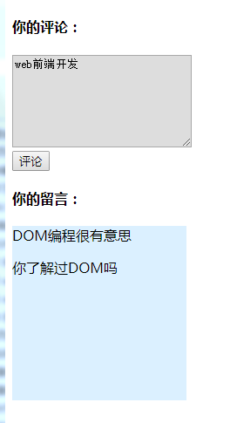

#### 2.6 课后作业

单击我要发贴，弹出发贴界面；在标题框中输入标题，选择所属版块，输入帖子内容；单击“发布”按钮，新发布的帖子显示在列表的第一个，新帖子显示头像、标题、版块和发布时间。如图所示。

